МИНИСТЕРСТВО НАУКИ И ВЫСШЕГО ОБРАЗОВАНИЯ РФ

ФЕДЕРАЛЬНОЕ государственное БЮДЖЕТНОЕ

образовательное учреждение

высшего образования

«НОВОСИБИРСКИЙ ГОСУДАРСТВЕННЫЙ ТЕХНИЧЕСКИЙ УНИВЕРСИТЕТ»

__________________________________________________________________

Кафедра автоматизированных систем управления



ОТЧЁТ

по КУРСОВОЙ РАБОТЕ

**«***Объявление целочисленной константы с инициализацией на языке Rust***»**

по дисциплине: **«***Теория формальных языков и компиляторов***»**

Выполнилa:Проверил:

Студент гр. «*АВТ-*», «*АВТФ*» *д.т.н., профессор*

*Сафронова А. В. Шорников Юрий Владимирович*

«___» ______ 20__г.«___» ______ 20__ г.

_________________ _________________

(подпись) (подпись)

Новосибирск 2024

**РЕФЕРАТ**

Отчет 50 с., 1 кн., 21 рис., 3 источн., 3 прилож.

ЯЗЫКОВОЙ ПРОЦЕССОР, КОМПИЛЯТОР, ЛЕКСИЧЕСКИЙ АНАЛИЗ, СИНТАКСИЧЕСКИЙ АНАЛИЗ, АВТОМАТНАЯ ГРАММАТИКА, ГРАФ АТВОМАТНОЙ ГРАММАТИКИ, ДИАГНОСТИКА И НЕЙТРАЛИЗАЦИЯ ОШИБОК, МЕТОД АЙРОНСА

Цель работы – выполнить программную реализацию алгоритма синтаксического анализа целочисленных констант языка RUST.

В результате проектирования был написан синтаксический анализатор (парсер) для целочисленных констант языка RUST.

СОДЕРЖАНИЕ

ВВЕДЕНИЕ 4

1 Постановка задачи 5

2 Разработка грамматики 6

3 Классификация грамматики 7

4 Метод анализа 8

5 Диагностика и нейтрализация синтаксических ошибок 9

5.1 Метод Айронса 9

5.2 Метод Айронса для автоматной грамматики 9

6 Тестовые примеры 12

7 Листинг программы 18

ЗАКЛЮЧЕНИЕ 19

СПИСОК ИСПОЛЬЗОВАННЫХ ИСТОЧНИКОВ 20

Приложение А 21

Справка (руководство пользователя) 21

Меню текстового редактора 21

Пункт "Файл" меню текстового редактора 21

Пункт "Правка" меню текстового редактора 21

Пункт "Текст" меню текстового редактора 22

Пункт "Пуск" меню текстового редактора 23

Пункт "Справка" меню текстового редактора 23

Панель инструментов текстового редактора 24

Дополнительные возможности текстового редактора 25

Приложение Б 28

Информация о программе 28

Приложение В 31

Листинг программы 31

# ВВЕДЕНИЕ

Цель курсовой работы – выполнить программную реализацию алгоритма синтаксического анализа целочисленных констант языка RUST.

Курсовая работа содержит следующие разделы:

* Постановка задачи;
* Грамматика;
* Классификация грамматики;
* Метод анализа;
* Диагностика и нейтрализация ошибок;
* Тестовый пример;
* Список литературы;
* Исходный код программы.

## 1 Постановка задачи

Константы – это элементы данных, значения которых известны и в процессе выполнения программы не изменяются.

Для описания констант в языке Rust используется служебное слово "const".

Формат записи: "const имя_константы:тип_данных = значение;".

Примеры:

1. Целочисленная константа – любое целое число без точки со знаком или без него: "const a:i32 = 128;".

В связи с разработанной автоматной грамматикой G[‹Def›] синтаксический анализатор (парсер) целочисленных констант будет считать верными следующие записи констант:

1. " const abc:i32 = 123; "
2. " const bcd:i32=123; "
3. " const cde:i32 = -123; "

Справка (руководство пользователя) представлена в Приложении А. Информация о программе представлена в Приложении Б.

## 2 Разработка грамматики

Определим грамматику целочисленных констант языка RUST G[‹Def›] в нотации Хомского с продукциями P:

1) DEF -> ‘const’ CONST

2) CONST -> ‘_’ ID

3) ID -> ‹Letter› IDREM

4) IDREM -> ‹Letter› IDREM

5) IDREM -> ‘:’ TYPE

6) TYPE -> ‘i32’ EQUAL

7) EQUAL -> ‘=’ NUM

8) NUM -> [+ | -] NUMBER

9) NUMBER -> ‹Digit› NUMBERREM

10) NUMBERREM -> ‹Digit› NUMBERREM | ;

* ‹Digit› → “0” | “1” | “2” | “3” | “4” | “5” | “6” | “7” | “8” | “9”
* ‹Letter› → “a” | “b” | “c” | ... | “z” | “A” | “B” | “C” | ... | “Z”

Следуя введенному формальному определению грамматики, представим G[‹Def›] ее составляющими:

* Z = ‹DEF›;
* VT = {a, b, c, ..., z, A, B, C, ..., Z, _, =, +, -, ;, ., 0, 1, 2, ..., 9};
* VN = {DEF, CONST, ID, IDREM, TYPE, EQUAL, NUM, NUMBER, NUMBERREM}.

## 3 Классификация грамматики

Согласно классификации Хомского, грамматика G[‹Def›] является автоматной.

Правила (1)-(11) относятся к классу праворекурсивных продукций (A → aB | a | ε):

1) DEF -> ‘const’ CONST

2) CONST -> ‘_’ ID

3) ID -> ‹Letter› IDREM

4) IDREM -> ‹Letter› IDREM

5) IDREM -> ‘:’ TYPE

6) TYPE -> ‘i32’ EQUAL

7) EQUAL -> ‘=’ NUM

8) NUM -> [+ | -] NUMBER

9) NUMBER -> ‹Digit› NUMBERREM

10) NUMBERREM -> ‹Digit› NUMBERREM | ;

## 4 Метод анализа

Грамматика G[‹Def›] является автоматной.

Правила (1) – (11) для G[‹Def›] реализованы на графе (см. рисунок 1).

Сплошные стрелки на графе характеризуют синтаксически верный разбор; пунктирные символизируют состояние ошибки (ERROR); дуга λ и непомеченные дуги предполагают любой терминальный символ, отличный от указанного из соответствующего узла.

Состояние 10 символизирует успешное завершение разбора.

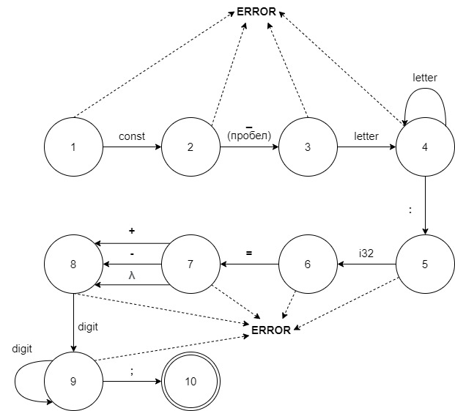

Рисунок 1 – Граф G[‹Def›]

## 5 Диагностика и нейтрализация синтаксических ошибок

Согласно заданию на курсовую работу, необходимо реализовать нейтрализацию синтаксических ошибок, используя метод Айронса.

### 5.1 Метод Айронса

Суть метода Айронса заключается в следующем:

При обнаружении ошибки (во входной цепочке в процессе разбора встречается символ, который не соответствует ни одному из ожидаемых символов), входная цепочка символов выглядит следующим образом: Tt, где T – следующий символ во входном потоке (ошибочный символ), t – оставшаяся во входном потоке цепочка символов после T. Алгоритм нейтрализации состоит из следующих шагов:

1. Определяются недостроенные кусты дерева разбора;

2. Формируется множество L – множество остаточных символов недостроенных кустов дерева разбора;

3. Из входной цепочки удаляется следующий символ до тех пор, пока цепочка не примет вид Tt, такой, что U => T, где U ∈ L, то есть до тех пор, пока следующий в цепочке символ T не сможет быть выведен из какого-нибудь из остаточных символов недостроенных кустов.

4. Определяется, какой из недостроенных кустов стал причиной появления символа U в множестве L (иначе говоря, частью какого из недостроенных кустов является символ U).

Таким образом, определяется, к какому кусту в дереве разбора можно «привязать» оставшуюся входную цепочку символов после удаления из текста ошибочного фрагмента.

### 5.2 Метод Айронса для автоматной грамматики

Разрабатываемый синтаксический анализатор построен на базе автоматной грамматики. Реализация алгоритма Айронса для автоматной грамматики имеет следующую особенность.

Дерево разбора с использованием автоматной грамматики представлено на рисунке 2.

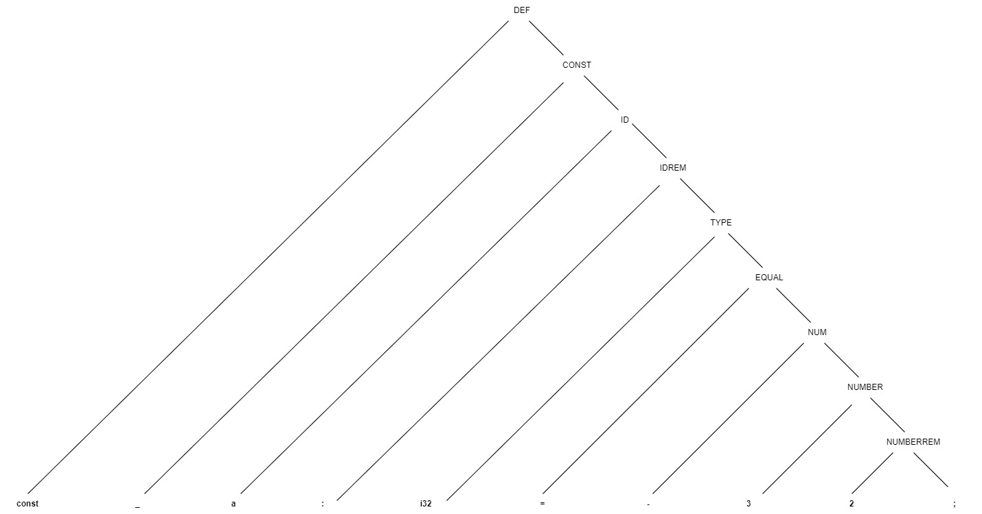

Рисунок 2 – Структура дерева разбора для автоматной грамматики

Таким образом, при возникновении синтаксической ошибки в процессе разбора с использованием автоматной грамматики, в дереве разбора всегда будет только один недостроенный куст (см. рисунок 3).

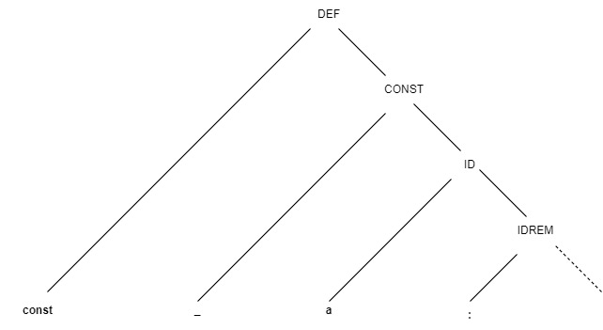

Рисунок 3 – Недостроенный куст при возникновении синтаксической ошибки (выделен пунктиром)

Поскольку единственный недостроенный куст – это тот, во время построения которого возникла синтаксическая ошибка, то это единственный куст, к которому можно привязать оставшуюся входную цепочку символов.

Предлагается свести алгоритм нейтрализации к последовательному удалению следующего символа во входной цепочке до тех пор, пока следующий символ не окажется одним из допустимых в данный момент разбора.

## 6 Тестовые примеры

На рисунках 4-9 представлены тестовые примеры запуска разработанного синтаксического анализатора целочисленных констант языка RUST.

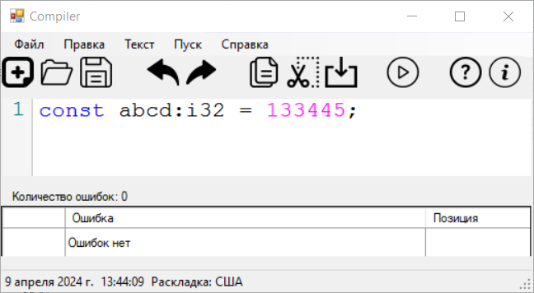

Рисунок 4 – Тестовый пример 1

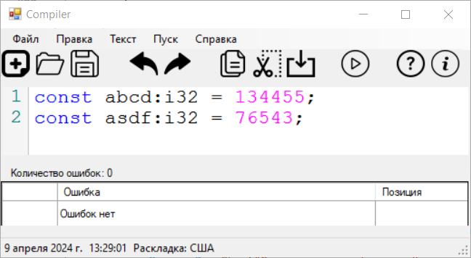

Рисунок 5 – Тестовый пример 2

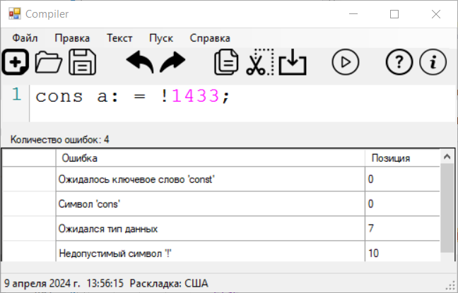

Рисунок 6 – Тестовый пример 3

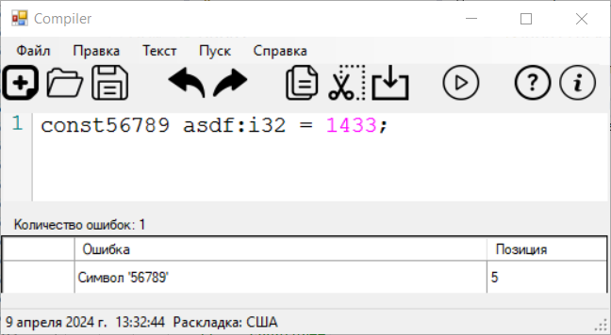

Рисунок 7 – Тестовый пример 4

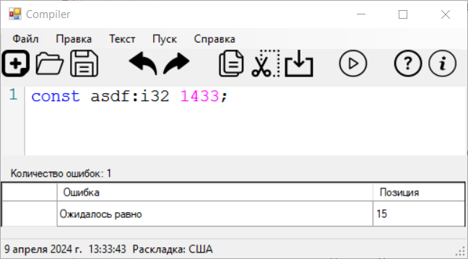

Рисунок 8 – Тестовый пример 5

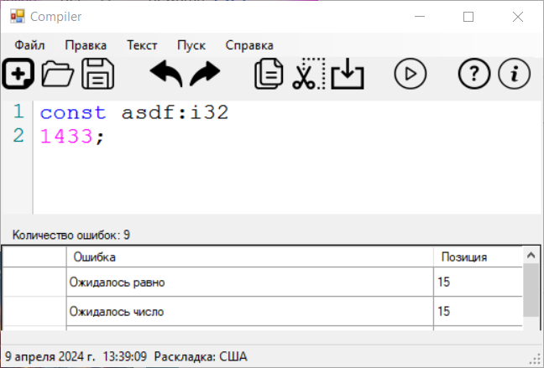

Рисунок 9 – Тестовый пример 6

## 7 Листинг программы

Листинг программной части разработанного синтаксического анализатора целочисленных констант языка RUST представлен в приложении В.

# ЗАКЛЮЧЕНИЕ

В результате выполнения курсовой работы был написан синтаксический анализатор (парсер) для целочисленных констант языка RUST. Была определена грамматика целочисленных констант языка RUST G[‹Def›] в нотации Хомского. Согласно классификации Хомского, грамматика G[‹Def›] является автоматной. Продукции P разработанной грамматики G[‹Def›] были реализованы на графе. Была реализована нейтрализация синтаксических ошибок методом Айронса. Алгоритм был сведен к последовательному удалению следующего символа во входной цепочке до тех пор, пока следующий символ не окажется одним из допустимых в данный момент разбора.

# СПИСОК ИСПОЛЬЗОВАННЫХ ИСТОЧНИКОВ

1. Шорников Ю.В. Теория и практика языковых процессоров : учеб. пособие / Ю.В. Шорников. – Новосибирск: Изд-во НГТУ, 2004.
2. Gries D. Designing Compilers for Digital Computers. New York, Jhon Wiley, 1971. 493 p.
3. Теория формальных языков и компиляторов [Электронный ресурс] / Электрон. дан. URL: https://dispace.edu.nstu.ru/didesk/course/show/8594, свободный. Яз.рус. (дата обращения 01.04.2021).

# Приложение А

# Справка (руководство пользователя)

## Меню текстового редактора

### Пункт "Файл" меню текстового редактора

В пункте "Файл" меню текстового редактора реализован следующий функционал (см. рисунок А.1):

* Создание документа
* Открытие документа
* Сохранение текущих изменений в документе
* Сохранение документа в новый файл
* Выход из текстового редактора

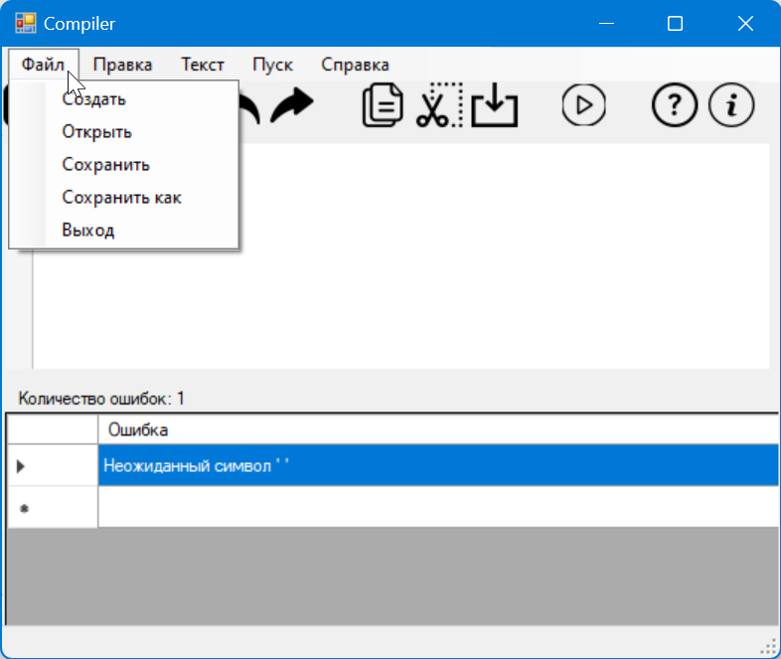

Рисунок А.1 – Пункт "Файл" меню

### Пункт "Правка" меню текстового редактора

В пункте "Правка" меню текстового редактора реализован следующий функционал (см. рисунок А.2):

* Отмена изменений
* Повтор последнего изменения
* Вырезать текстовый фрагмент
* Копировать текстовый фрагмент
* Вставить текстовый фрагмент
* Удалить текстовый фрагмент
* Выделить все содержимое документа

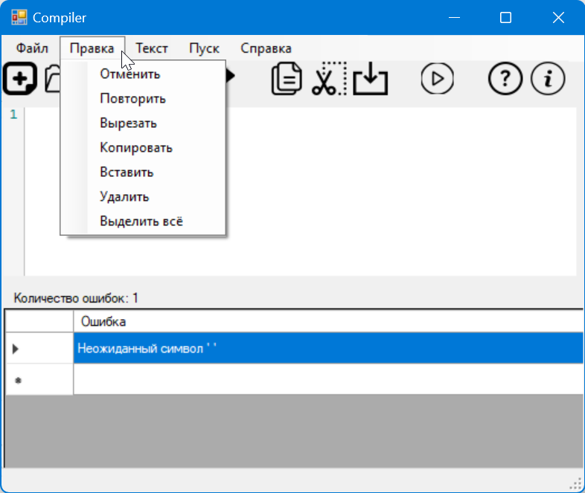  
Рисунок А.2 – Пункт "Правка" меню

### Пункт "Текст" меню текстового редактора

При вызове команд этого меню должны открываться окна с соответствующей информацией по курсовой работе "Целочисленные константы RUST".

Пункт меню "Текст" содержит следующую информацию (см. рисунок А.3):

* Постановка задачи
* Грамматика
* Классификация грамматики
* Метод анализа
* Диагностика и нейтрализация ошибок
* Тестовый пример
* Список литературы
* Исходный код программы

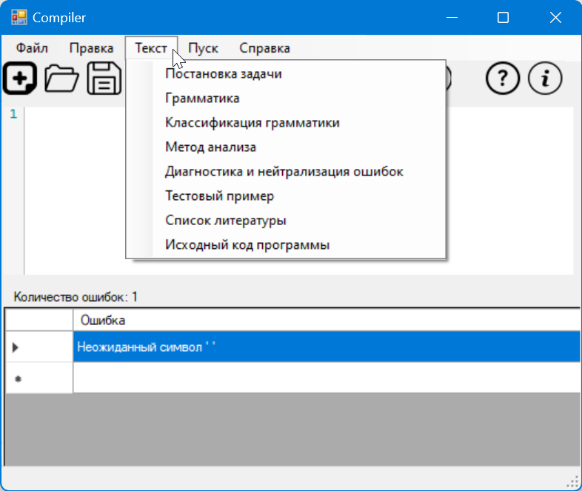  
Рисунок А.3 – Пункт "Текст" меню

### Пункт "Пуск" меню текстового редактора

При нажатии на пункт "Пуск" происходит запуск синтаксического анализатора текста (см. рисунок А.4).

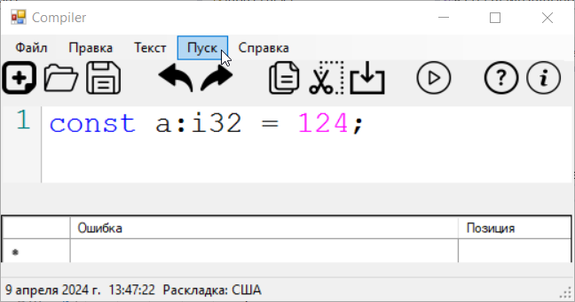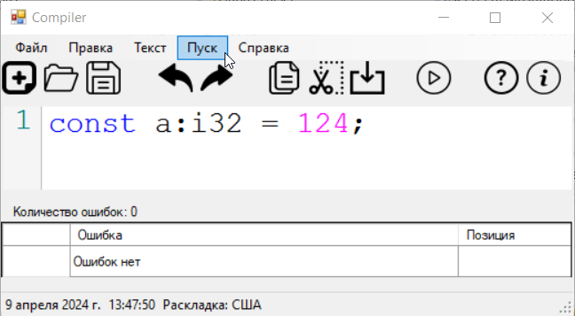

Рисунок А.4 – Пункт "Пуск" меню

### Пункт "Справка" меню текстового редактора

Приложение имеет справочную систему, запускаемую командой «Вызов справки» (см. рисунок А.5).

Справка содержит описание всех реализованных функций меню. (см. рисунок А.6)

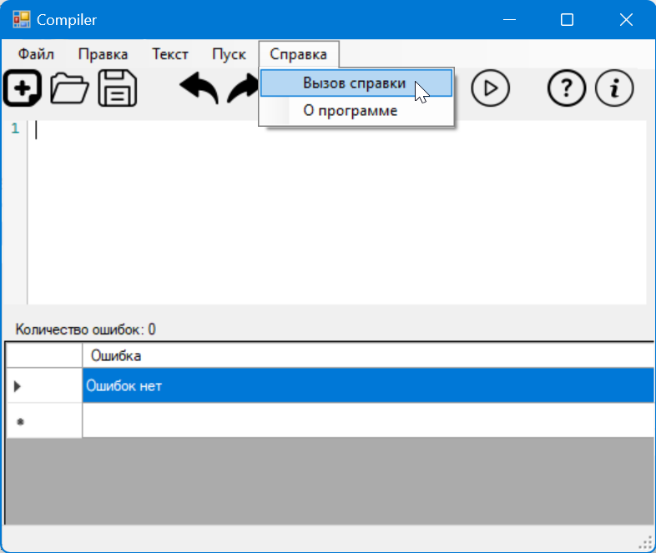  
Рисунок А.5 – Пункт "Справка" меню  
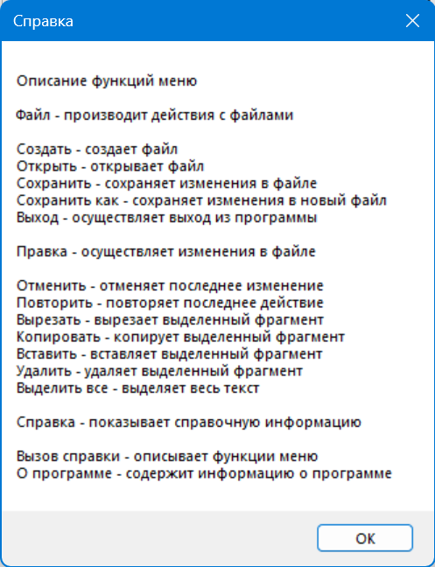

Рисунок А.6 – Справочная система приложения

## Панель инструментов текстового редактора

Панель инструментов содержит кнопки вызова часто используемых пунктов меню:

* Создание документа
* Открытие документа
* Сохранение текущих изменений в документе
* Отмена изменений
* Повтор последнего изменения
* Копировать текстовый фрагмент
* Вырезать текстовый фрагмент
* Вставить текстовый фрагмент
* Запуск синтаксического анализатора
* Вызов справки - руководства пользователя
* Вызов информации о программе

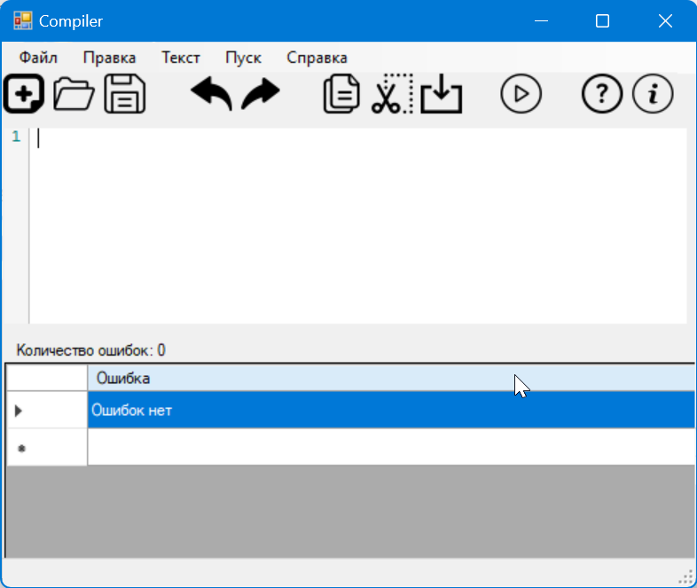

Рисунок А.7 – Панель инструментов

## Дополнительные возможности текстового редактора

1. Изменение размеров текста в окне редактирования и окне вывода результатов.

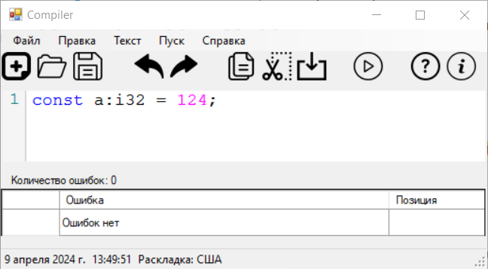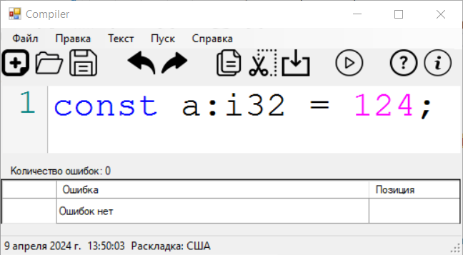Рисунок А.8 – Пример изменения размера текста

1. Нумерация строк в окне редактирования текста.

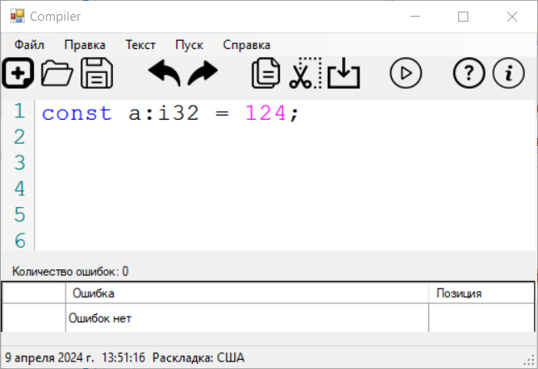

Рисунок А.9 – Пример нумерации строк

1. Открытие файла при перетаскивании иконки в окно программы.
2. Наличие строки состояния для отображения текущей информации о состоянии работы приложения.

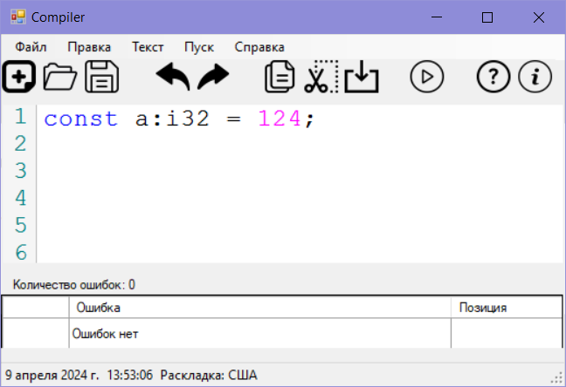

Рисунок А.10 – Пример строки состояния

1. Базовая подсветка синтаксиса в окне редактирования.



Рисунок А.11 – Пример подсветки синтаксиса

1. Отображение ошибок в окне вывода результатов в виде таблицы.



Рисунок А.12 – Пример отображения ошибок в виде таблицы

# Приложение Б

# Информация о программе

Программа написана в рамках первой лабораторной работы по дисциплине "Теория формальных языков и компиляторов".

Программа доработана в рамках курсовой работы.

Техническое задание:

Разработать приложение – текстовый редактор, дополненный функциями языкового процессора.

Приложение имеет графический интерфейс пользователя.

Язык реализации: C#.

Текстовый редактор имеет следующие элементы:

1. Основное меню программы;
   * Пункт меню "Текст";

При вызове команд этого меню должны открываться окна с соответствующей информацией по курсовой работе "Целочисленные константы RUST".

1. Панель инструментов;

Панель инструментов содержит кнопки вызова часто используемых пунктов меню:

* + Файл – Создать, Открыть, Сохранить;
  + Правка – Отменить, Повторить, Вырезать, Копировать, Вставить;
  + Пуск;

Команда «Пуск» предназначена для запуска анализатора текста.

* + Вызов справки.

Приложение имеет справочную систему, запускаемую командой «Вызов справки».

Справка содержит описание всех реализованных функций меню.

1. Окно/область ввода/редактирования текста;

Область редактирования представляет текстовый редактор.

Команды меню "Файл", "Правка" и "Вид" работают с содержимым этой области.

1. Окно/область отображения результатов работы языкового процессора (в этой области ввод текста запрещен).

В область отображения результатов выводятся сообщения и результаты работы языкового процессора.

Интерфейс содержит дополнительные элементы и возможности:

1. Изменение размеров текста в окне редактирования и окне вывода результатов.
2. Нумерация строк в окне редактирования текста.
3. Открытие файла при перетаскивании иконки в окно программы.
4. Наличие строки состояния для отображения текущей информации о состоянии работы приложения.
5. Базовая подсветка синтаксиса в окне редактирования.
6. Отображение ошибок в окне вывода результатов в виде таблицы.

# Приложение В

# Листинг программы

Файл Parser.cs

using System;

using System.Collections.Generic;

using System.Linq;

using System.Text;

using System.Threading.Tasks;

using static laba1.Form1;

using System.Windows.Forms;

namespace laba1

{

public class Parser

{

private List<Lexeme> lexemes;

private int position;

public int counter;

public int flag;

public List<LexemeType> expectedLexemes;

public List<LexemeType> foundLexemes;

public string str;

public Parser(List<Lexeme> lexemes)

{

this.lexemes = lexemes;

this.position = 0;

this.counter = 0;

flag = lexemes.Count;

}

public void Parse(DataGridView dataGridView1)

{

DEF(dataGridView1);

}

private void DEF(DataGridView dataGridView1)

{

try

{

int res = 0;

for (int u = position; u < lexemes.Count; u++)

{

if (lexemes[u].Type == LexemeType.NewStr)

{

flag = u;

break;

}

else

{

flag = lexemes.Count;

}

}

for (int u = position; u < flag; u++)

{

if (lexemes[u].Type == LexemeType.Keyword)

{

res = 1;

break;

}

}

if (res == 0)

{

dataGridView1.Rows.Add("Ожидалось ключевое слово 'const'", lexemes[position].StartPosition);

counter++;

DEFREM(dataGridView1);

}

else

{

if (lexemes[position].Type == LexemeType.Keyword)

{

str += lexemes[position].Token;

position++;

DEFREM(dataGridView1);

}

else if (lexemes[position].Type == LexemeType.Invalid)

{

dataGridView1.Rows.Add($"Недопустимый символ '{lexemes[position].Token}'",lexemes[position].StartPosition);

position++;

counter++;

DEF(dataGridView1);

}

else if (lexemes[position].Type != LexemeType.Keyword)

{

dataGridView1.Rows.Add($"Cимвол '{lexemes[position].Token}', lexemes[position].StartPosition");

position++;

counter++;

DEF(dataGridView1);

}

}

}

catch (ArgumentOutOfRangeException)

{

dataGridView1.Rows.Add($"Неожиданный символ '\0'");

counter++;

}

}

private void DEFREM(DataGridView dataGridView1)

{

try

{

int res = 0;

for (int u = position; u < flag; u++)

{

if (lexemes[u].Type == LexemeType.Delimiter)

{

res = 1;

break;

}

}

if (res == 0)

{

dataGridView1.Rows.Add("Ожидался пробел", lexemes[position].StartPosition);

counter++;

ID(dataGridView1);

}

else

{

if (lexemes[position].Type == LexemeType.Delimiter)

{

str += lexemes[position].Token;

position++;

ID(dataGridView1);

}

else if (lexemes[position].Type == LexemeType.Invalid)

{

dataGridView1.Rows.Add($"Недопустимый символ '{lexemes[position].Token}'", lexemes[position].StartPosition);

counter++;

position++;

DEFREM(dataGridView1);

}

else if (lexemes[position].Type != LexemeType.Delimiter)

{

dataGridView1.Rows.Add($"Cимвол '{lexemes[position].Token}'", lexemes[position].StartPosition);

counter++;

position++;

DEFREM(dataGridView1);

}

}

}

catch (ArgumentOutOfRangeException)

{

dataGridView1.Rows.Add($"Неожиданный символ '\0'");

counter++;

}

}

private void ID(DataGridView dataGridView1)

{

try

{

int res = 0;

for (int u = position; u < flag; u++)

{

if (lexemes[u].Type == LexemeType.Identifier)

{

res = 1;

break;

}

}

if (res == 0)

{

dataGridView1.Rows.Add("Ожидался идентификатор", lexemes[position].StartPosition);

counter++;

IDREM(dataGridView1);

}

else {

if (lexemes[position].Type == LexemeType.Identifier)

{

str += lexemes[position].Token;

position++;

IDREM(dataGridView1);

}

else if (lexemes[position].Type == LexemeType.Invalid)

{

dataGridView1.Rows.Add($"Недопустимый символ '{lexemes[position].Token}'", lexemes[position].StartPosition);

counter++;

position++;

ID(dataGridView1);

}

else if (lexemes[position].Type != LexemeType.Identifier)

{

dataGridView1.Rows.Add($"Cимвол '{lexemes[position].Token}'", lexemes[position].StartPosition);

counter++;

position++;

ID(dataGridView1);

}

}

}

catch (ArgumentOutOfRangeException)

{

dataGridView1.Rows.Add($"Неожиданный символ '\0'");

counter++;

}

}

private void IDREM(DataGridView dataGridView1)

{

try

{

int res = 0;

for (int u = position; u < flag; u++)

{

if (lexemes[u].Type == LexemeType.Colon)

{

res = 1;

break;

}

}

if (res == 0)

{

dataGridView1.Rows.Add("Ожидалось двоеточие", lexemes[position].StartPosition);

counter++;

TYPE(dataGridView1);

}

else

{

if (lexemes[position].Type == LexemeType.Colon)

{

str += lexemes[position].Token;

position++;

TYPE(dataGridView1);

}

else if (lexemes[position].Type == LexemeType.Invalid)

{

dataGridView1.Rows.Add($"Недопустимый символ '{lexemes[position].Token}'", lexemes[position].StartPosition);

counter++;

position++;

IDREM(dataGridView1);

}

else if (lexemes[position].Type != LexemeType.Colon)

{

dataGridView1.Rows.Add($"Cимвол '{lexemes[position].Token}'", lexemes[position].StartPosition);

counter++;

position++;

IDREM(dataGridView1);

}

}

}

catch (ArgumentOutOfRangeException)

{

dataGridView1.Rows.Add($"Неожиданный символ '\0'");

counter++;

}

}

private void TYPE(DataGridView dataGridView1)

{

try

{

int res = 0;

for (int u = position; u < flag; u++)

{

if (lexemes[u].Type == LexemeType.DataType)

{

res = 1;

break;

}

}

if (res == 0)

{

dataGridView1.Rows.Add($"Ожидался тип данных", lexemes[position].StartPosition);

counter++;

TYPEREM(dataGridView1);

}

else

{

if (lexemes[position].Type == LexemeType.DataType)

{

str += lexemes[position].Token;

position++;

TYPEREM(dataGridView1);

}

else if (lexemes[position].Type == LexemeType.Invalid)

{

dataGridView1.Rows.Add($"Недопустимый символ '{lexemes[position].Token}'", lexemes[position].StartPosition);

counter++;

position++;

TYPE(dataGridView1);

}

else if (lexemes[position].Type != LexemeType.DataType)

{

dataGridView1.Rows.Add($"Cимвол '{lexemes[position].Token}'", lexemes[position].StartPosition);

counter++;

position++;

TYPE(dataGridView1);

}

}

}

catch (ArgumentOutOfRangeException)

{

dataGridView1.Rows.Add($"Неожиданный символ '\0'");

counter++;

}

}

private void TYPEREM(DataGridView dataGridView1)

{

try

{

if (lexemes[position].Type == LexemeType.Delimiter)

{

position++;

try

{

int res = 0;

for (int u = position; u < flag; u++)

{

if (lexemes[u].Type == LexemeType.Equally)

{

res = 1;

break;

}

}

if (res == 0)

{

dataGridView1.Rows.Add("Ожидалось равно", lexemes[position].StartPosition);

counter++;

EQUAL(dataGridView1);

}

else

{

if (lexemes[position].Type == LexemeType.Equally)

{

str += lexemes[position].Token;

position++;

EQUAL(dataGridView1);

}

else if (lexemes[position].Type == LexemeType.Invalid)

{

dataGridView1.Rows.Add($"Недопустимый символ '{lexemes[position].Token}'", lexemes[position].StartPosition);

counter++;

position++;

TYPEREM(dataGridView1);

}

else if (lexemes[position].Type != LexemeType.Equally)

{

dataGridView1.Rows.Add($"Символ '{lexemes[position].Token}'", lexemes[position].StartPosition);

counter++;

position++;

TYPEREM(dataGridView1);

}

}

}

catch (ArgumentOutOfRangeException)

{

dataGridView1.Rows.Add($"Неожиданный символ '\0'");

counter++;

}

}

else

{

int res = 0;

for (int u = position; u < lexemes.Count; u++)

{

if (lexemes[u].Type == LexemeType.Equally)

{

res = 1;

}

}

if (res == 0)

{

dataGridView1.Rows.Add($"Ошибка синтаксиса в позиции {lexemes[position].StartPosition}: ожидался равно");

counter++;

EQUAL(dataGridView1);

}

else

{

if (lexemes[position].Type == LexemeType.Equally)

{

str += lexemes[position].Token;

position++;

EQUAL(dataGridView1);

}

else if (lexemes[position].Type == LexemeType.Invalid)

{

dataGridView1.Rows.Add($"Недопустимый символ {lexemes[position].Token} в позиции {lexemes[position].StartPosition}");

counter++;

position++;

TYPEREM(dataGridView1);

}

else if (lexemes[position].Type != LexemeType.Equally)

{

int res2 = 0;

for (int u = 0; u < lexemes.Count; u++)

{

if (lexemes[u].Type == LexemeType.Equally)

{

res2 = 1;

}

}

if (res2 == 0)

{

dataGridView1.Rows.Add($"Ошибка синтаксиса в позиции {lexemes[position].StartPosition}: ожидался равно");

counter++;

EQUAL(dataGridView1);

}

else

{

dataGridView1.Rows.Add($"Отброшенный символ {lexemes[position].Token} в позиции {lexemes[position].StartPosition}");

counter++;

position++;

TYPEREM(dataGridView1);

}

}

}

}

}

catch (ArgumentOutOfRangeException)

{

dataGridView1.Rows.Add($"Неожиданный символ '\0'");

counter++;

}

}

private void EQUAL(DataGridView dataGridView1)

{

if (lexemes[position].Type == LexemeType.Delimiter)

{

position++;

if ((lexemes[position].Type == LexemeType.Plus) || (lexemes[position].Type == LexemeType.Minus))

{

str += lexemes[position].Token;

position++;

NUMBER(dataGridView1);

}

else

{

NUMBER(dataGridView1);

}

}

else if ((lexemes[position].Type == LexemeType.Plus) || (lexemes[position].Type == LexemeType.Minus))

{

str += lexemes[position].Token;

position++;

NUMBER(dataGridView1);

}

else

{

NUMBER(dataGridView1);

}

}

private void NUMBER(DataGridView dataGridView1)

{

try

{

int res = 0;

for (int u = position; u < flag; u++)

{

if (lexemes[u].Type == LexemeType.Number)

{

res = 1;

break;

}

}

if (res == 0)

{

dataGridView1.Rows.Add("Ожидалось число", lexemes[position].StartPosition);

counter++;

NUMBERREM(dataGridView1);

}

else

{

if (lexemes[position].Type == LexemeType.Number)

{

str += lexemes[position].Token;

position++;

NUMBERREM(dataGridView1);

}

else if (lexemes[position].Type == LexemeType.Invalid)

{

dataGridView1.Rows.Add($"Недопустимый символ '{lexemes[position].Token}'", lexemes[position].StartPosition);

counter++;

position++;

NUMBER(dataGridView1);

}

else if (lexemes[position].Type != LexemeType.Number)

{

dataGridView1.Rows.Add($"Символ '{lexemes[position].Token}'", lexemes[position].StartPosition);

counter++;

position++;

NUMBER(dataGridView1);

}

}

}

catch (ArgumentOutOfRangeException)

{

dataGridView1.Rows.Add($"Неожиданный символ '\0'");

counter++;

}

}

private void NUMBERREM(DataGridView dataGridView1)

{

try

{

int res = 0;

for (int u = position; u < flag; u++)

{

if (lexemes[u].Type == LexemeType.Semicolon)

{

res = 1;

break;

}

}

if (res == 0)

{

dataGridView1.Rows.Add($"Ожидалась точка с запятой", lexemes[position-1].EndPosition + 1);

counter++;

END(dataGridView1);//?

}

else

{

if (lexemes[position].Type == LexemeType.Semicolon)

{

str += lexemes[position].Token;

position++;

END(dataGridView1);

}

else if (lexemes[position].Type == LexemeType.Invalid)

{

dataGridView1.Rows.Add($"Недопустимый символ '{lexemes[position].Token}'", lexemes[position].StartPosition);

counter++;

position++;

NUMBERREM(dataGridView1);

}

else if (lexemes[position].Type != LexemeType.Semicolon)

{

dataGridView1.Rows.Add($"Cимвол '{lexemes[position].Token}'", lexemes[position].StartPosition);

counter++;

position++;

NUMBERREM(dataGridView1);

}

}

}

catch (ArgumentOutOfRangeException)

{

dataGridView1.Rows.Add($"Неожиданный символ '\0'");

counter++;

}

}

private void END(DataGridView dataGridView1)

{

try

{

if (lexemes[position].Type == LexemeType.Invalid)

{

dataGridView1.Rows.Add($"Недопустимый символ '{lexemes[position].Token}'", lexemes[position].StartPosition);

counter++;

position++;

END(dataGridView1);

}

else if (lexemes[position].Type == LexemeType.EndStr)

{

position++;

if (lexemes[position].Type == LexemeType.NewStr)

{

str += lexemes[position].Token;

position++;

DEF(dataGridView1);

}

}

else if (lexemes[position].Type != LexemeType.Invalid)

{

dataGridView1.Rows.Add($"Cимвол '{lexemes[position].Token}'", lexemes[position].StartPosition);

counter++;

position++;

END(dataGridView1);

}

}

catch (ArgumentOutOfRangeException)

{

}

}

}

}

Файл Lexeme.cs

using System;

using System.Collections.Generic;

using System.Linq;

using System.Text;

using System.Threading.Tasks;

namespace laba1

{

public class Lexeme

{

public int Code { get; set; }

public LexemeType Type { get; set; }

public string Token { get; set; }

public int StartPosition { get; set; }

public int EndPosition { get; set; }

public Lexeme(int code, LexemeType type, string input, int startPosition, int endPosition)

{

Code = code;

Type = type;

Token = input.Substring(startPosition, endPosition - startPosition + 1);

StartPosition = startPosition;

EndPosition = endPosition;

}

}

public enum LexemeType

{

Keyword,

Identifier,

Delimiter,

Colon,

DataType,

Equally,

Minus,

Plus,

Number,

Semicolon,

Invalid,

EndStr,

NewStr

}

}

Файл Form1.cs

using FastColoredTextBoxNS;

using System;

using System.Collections.Generic;

using System.ComponentModel;

using System.Data;

using System.Diagnostics;

using System.Drawing;

using System.Globalization;

using System.IO;

using System.Linq;

using System.Reflection;

using System.Runtime.CompilerServices;

using System.Text;

using System.Text.RegularExpressions;

using System.Threading;

using System.Threading.Tasks;

using System.Windows.Forms;

using static System.Net.Mime.MediaTypeNames;

using static System.Windows.Forms.VisualStyles.VisualStyleElement;

using static System.Windows.Forms.Timer;

namespace laba1

{

public partial class Form1 : Form

{

private string currentFilePath = null;

private ToolStripLabel dateLabel;

private ToolStripLabel timeLabel;

private ToolStripLabel layoutLabel;

private void UpdateStatusLabels(object sender, EventArgs e)

{

dateLabel.Text = "" + DateTime.Now.ToLongDateString();

timeLabel.Text = "" + DateTime.Now.ToLongTimeString();

var currentLayout = InputLanguage.CurrentInputLanguage.LayoutName;

layoutLabel.Text = "Раскладка: " + currentLayout;

}

public void Back()

{

FastColoredTextBox tb = inputTextBox;

if (tb.UndoEnabled)

tb.Undo();

}

public void Next()

{

FastColoredTextBox tb = inputTextBox;

if (tb.RedoEnabled)

tb.Redo();

}

public void In() { inputTextBox.Paste(); }

public void Copy() { if (inputTextBox.SelectionLength > 0) { inputTextBox.Copy(); } }

public void Cut() { if (inputTextBox.SelectionLength > 0) { inputTextBox.Cut(); } }

public void Help() { MessageBox.Show("Описание функций меню\r\n\r\nФайл - производит действия с файлами\r\n\r\nСоздать - создает файл\r\nОткрыть - открывает файл\r\nСохранить - сохраняет изменения в файле\r\nСохранить как - сохраняет изменения в новый файл\r\nВыход - осуществляет выход из программы\r\n\r\nПравка - осуществляет изменения в файле\r\n\r\nОтменить - отменяет последнее изменение\r\nПовторить - повторяет последнее действие\r\nВырезать - вырезает выделенный фрагмент\r\nКопировать - копирует выделенный фрагмент\r\nВставить - вставляет выделенный фрагмент\r\nУдалить - удаляет выделенный фрагмент\r\nВыделить все - выделяет весь текст\r\n\r\nСправка - показывает справочную информацию\r\n\r\nВызов справки - описывает функции меню\r\nО программе - содержит информацию о программе", "Справка"); }

public void About() { MessageBox.Show("Данная программа является результатом первой лабораторной работы Разработка пользовательского интерфейса (GUI) для языкового процессора по дисциплине Теория формальных языков и компиляторов. Целью работы было Разработать приложение – текстовый редактор. В дальнейшем он будет дополнен функциями языкового процессора.", "О программе"); }

public void Create()

{

SaveFileDialog saveFileDialog = new SaveFileDialog();

if (saveFileDialog.ShowDialog() == DialogResult.OK)

{

File.WriteAllText(saveFileDialog.FileName, "");

currentFilePath = saveFileDialog.FileName;

}

}

public void Open()

{

OpenFileDialog openFileDialog = new OpenFileDialog();

if (openFileDialog.ShowDialog() == DialogResult.OK)

{

inputTextBox.Text = File.ReadAllText(openFileDialog.FileName);

currentFilePath = openFileDialog.FileName;

}

}

public void Save()

{

if (currentFilePath != null)

{

File.WriteAllText(currentFilePath, inputTextBox.Text);

}

else

{

SaveFileDialog saveFileDialog = new SaveFileDialog();

if (saveFileDialog.ShowDialog() == DialogResult.OK)

{

File.WriteAllText(saveFileDialog.FileName, inputTextBox.Text);

currentFilePath = saveFileDialog.FileName;

}

}

}

private void Form_DragEnter(object sender, DragEventArgs e)

{

if (e.Data.GetDataPresent(DataFormats.FileDrop))

{

e.Effect = DragDropEffects.Copy;

}

}

private void Form_DragDrop(object sender, DragEventArgs e)

{

string[] filePaths = (string[])e.Data.GetData(DataFormats.FileDrop);

foreach (string filePath in filePaths)

{

string fileContent = File.ReadAllText(filePath);

inputTextBox.AppendText(fileContent + Environment.NewLine);

}

}

public Form1()

{

InitializeComponent();

this.AllowDrop = true;

this.DragEnter += Form_DragEnter;

this.DragDrop += Form_DragDrop;

dateLabel = new ToolStripLabel();

dateLabel.Text = "";

timeLabel = new ToolStripLabel();

timeLabel.Text = "";

layoutLabel = new ToolStripLabel();

statusStrip1.Items.Add(dateLabel);

statusStrip1.Items.Add(timeLabel);

statusStrip1.Items.Add(layoutLabel);

var timer = new System.Windows.Forms.Timer { Interval = 1000 };

timer.Tick += UpdateStatusLabels;

timer.Start();

}

private void Form1_Load(object sender, EventArgs e)

{

System.Windows.Forms.ToolTip t1 = new System.Windows.Forms.ToolTip();

t1.SetToolTip(buttonCreate, "Создать");

System.Windows.Forms.ToolTip t2 = new System.Windows.Forms.ToolTip();

t2.SetToolTip(buttonOpen, "Открыть");

System.Windows.Forms.ToolTip t3 = new System.Windows.Forms.ToolTip();

t3.SetToolTip(buttonSave, "Сохранить");

System.Windows.Forms.ToolTip t4 = new System.Windows.Forms.ToolTip();

t4.SetToolTip(buttonCopy, "Копировать");

System.Windows.Forms.ToolTip t5 = new System.Windows.Forms.ToolTip();

t5.SetToolTip(buttonCut, "Вырезать");

System.Windows.Forms.ToolTip t6 = new System.Windows.Forms.ToolTip();

t6.SetToolTip(buttonIn, "Вставить");

System.Windows.Forms.ToolTip t7 = new System.Windows.Forms.ToolTip();

t7.SetToolTip(buttonBack, "Отменить");

System.Windows.Forms.ToolTip t8 = new System.Windows.Forms.ToolTip();

t8.SetToolTip(buttonNext, "Повторить");

System.Windows.Forms.ToolTip t9 = new System.Windows.Forms.ToolTip();

t9.SetToolTip(buttonInfo, "О программе");

System.Windows.Forms.ToolTip t10 = new System.Windows.Forms.ToolTip();

t10.SetToolTip(buttonHelp, "Вызов справки");

System.Windows.Forms.ToolTip t11 = new System.Windows.Forms.ToolTip();

t11.SetToolTip(buttonPlay, "Пуск");

}

private void buttonHelp_Click(object sender, EventArgs e) { Help(); }

private void helpToolStripMenuItem_Click(object sender, EventArgs e) { Help(); }

private void buttonInfo_Click(object sender, EventArgs e) { About(); }

private void aboutToolStripMenuItem_Click(object sender, EventArgs e) { About(); }

private void buttonCopy_Click(object sender, EventArgs e) { Copy(); }

private void buttonCut_Click(object sender, EventArgs e) { Cut(); }

private void buttonIn_Click(object sender, EventArgs e) { In(); }

private void cutToolStripMenuItem_Click(object sender, EventArgs e) { Cut(); }

private void copyToolStripMenuItem_Click(object sender, EventArgs e) { Copy(); }

private void inToolStripMenuItem_Click(object sender, EventArgs e) { In(); }

private void buttonBack_Click(object sender, EventArgs e) { Back(); }

private void buttonNext_Click(object sender, EventArgs e)

{

Next();

}

private void backToolStripMenuItem_Click(object sender, EventArgs e) { Back(); }

private void nextToolStripMenuItem_Click(object sender, EventArgs e) { Next(); }

private void delToolStripMenuItem_Click(object sender, EventArgs e)

{

if (inputTextBox.SelectedText != "")

{

inputTextBox.Text = inputTextBox.Text.Remove(inputTextBox.SelectionStart, inputTextBox.SelectionLength);

}

}

private void allToolStripMenuItem_Click(object sender, EventArgs e) { inputTextBox.SelectAll(); }

private void ExitToolStripMenuItem_Click(object sender, EventArgs e)

{

System.Windows.Forms.Application.Exit();

}

private void openToolStripMenuItem_Click(object sender, EventArgs e) { Open(); }

private void saveAsToolStripMenuItem_Click(object sender, EventArgs e)

{

SaveFileDialog saveFileDialog = new SaveFileDialog();

if (saveFileDialog.ShowDialog() == DialogResult.OK)

{

File.WriteAllText(saveFileDialog.FileName, inputTextBox.Text);

}

}

private void saveToolStripMenuItem_Click(object sender, EventArgs e) { Save(); }

private void createToolStripMenuItem_Click(object sender, EventArgs e) { Create(); }

private void buttonCreate_Click(object sender, EventArgs e) { Create(); }

private void buttonOpen_Click(object sender, EventArgs e) { Open(); }

private void buttonSave_Click(object sender, EventArgs e) { Save(); }

private void SplitContainer1_SplitterMoved(object sender, SplitterEventArgs e)

{

inputTextBox.Width = splitContainer1.Panel1.Width;

inputTextBox.Height = splitContainer1.Panel1.Height;

}

private void Form1_FormClosing_1(object sender, FormClosingEventArgs e)

{

DialogResult result = MessageBox.Show("Сохранить изменения перед выходом?", "Подтверждение", MessageBoxButtons.YesNoCancel);

if (result == DialogResult.Yes)

{

Save();

}

else if (result == DialogResult.Cancel)

{

return;

}

}

void start()

{

string input = inputTextBox.Text;

Dictionary<LexemeType, int> lexemeCodes = new Dictionary<LexemeType, int>()

{

{ LexemeType.Keyword, 1 },

{ LexemeType.Identifier, 2 },

{ LexemeType.Delimiter, 3 },

{ LexemeType.Colon, 4 },

{ LexemeType.DataType, 5 },

{ LexemeType.Equally, 6 },

{ LexemeType.Minus, 7 },

{ LexemeType.Plus, 8 },

{ LexemeType.Number, 9 },

{ LexemeType.Semicolon, 10 },

{ LexemeType.Invalid, 11 },

{ LexemeType.EndStr, 12 },

{ LexemeType.NewStr, 13 }

};

string[] keywords = { "const" };

string[] delimiters = { " " };

string[] colons = { ":" };

string[] dataTypes = { "i32" };

string[] equallies = { "=" };

string[] pluses = { "+" };

string[] minuses = { "-" };

string[] semicolones = { ";" };

char[] endstrings = { '\r' };

char[] newstrings = { '\n' };

List<Lexeme> lexemes = new List<Lexeme>();

int position = 0;

while (position < input.Length)

{

bool found = false;

//const

foreach (string keyword in keywords)

{

if (input.Substring(position).StartsWith(keyword))

{

lexemes.Add(new Lexeme(lexemeCodes[LexemeType.Keyword], LexemeType.Keyword, input, position, position + keyword.Length - 1));

position += keyword.Length;

found = true;

break;

}

}

if (found) continue;

//:

foreach (string op in colons)

{

if (input.Substring(position).StartsWith(op))

{

lexemes.Add(new Lexeme(lexemeCodes[LexemeType.Colon], LexemeType.Colon, input, position, position + op.Length - 1));

position += op.Length;

found = true;

break;

}

}

if (found) continue;

//data type

foreach (string dataType in dataTypes)

{

if (input.Substring(position).StartsWith(dataType))

{

lexemes.Add(new Lexeme(lexemeCodes[LexemeType.DataType], LexemeType.DataType, input, position, position + dataType.Length - 1));

position += dataType.Length;

found = true;

break;

}

}

if (found) continue;

//=

foreach (string op in equallies)

{

if (input.Substring(position).StartsWith(op))

{

lexemes.Add(new Lexeme(lexemeCodes[LexemeType.Equally], LexemeType.Equally, input, position, position + op.Length - 1));

position += op.Length;

found = true;

break;

}

}

if (found) continue;

//+

foreach (string op in pluses)

{

if (input.Substring(position).StartsWith(op))

{

lexemes.Add(new Lexeme(lexemeCodes[LexemeType.Equally], LexemeType.Plus, input, position, position + op.Length - 1));

position += op.Length;

found = true;

break;

}

}

if (found) continue;

//-

foreach (string op in minuses)

{

if (input.Substring(position).StartsWith(op))

{

lexemes.Add(new Lexeme(lexemeCodes[LexemeType.Equally], LexemeType.Minus, input, position, position + op.Length - 1));

position += op.Length;

found = true;

break;

}

}

if (found) continue;

//;

foreach (string op in semicolones)

{

if (input.Substring(position).StartsWith(op))

{

lexemes.Add(new Lexeme(lexemeCodes[LexemeType.Semicolon], LexemeType.Semicolon, input, position, position + op.Length - 1));

position += op.Length;

found = true;

break;

}

}

if (found) continue;

//_

foreach (string delimiter in delimiters)

{

if (input.Substring(position).StartsWith(delimiter))

{

lexemes.Add(new Lexeme(lexemeCodes[LexemeType.Delimiter], LexemeType.Delimiter, input, position, position + delimiter.Length - 1));

position += delimiter.Length;

found = true;

break;

}

}

if (found) continue;

// \0

foreach (char endstr in endstrings)

{

if (input[position] == endstr)

{

lexemes.Add(new Lexeme(lexemeCodes[LexemeType.EndStr], LexemeType.EndStr, input, position, position));

position++;

found = true;

break;

}

}

if (found) continue;

// \n

foreach (char newstr in newstrings)

{

if (input[position] == newstr)

{

lexemes.Add(new Lexeme(lexemeCodes[LexemeType.NewStr], LexemeType.NewStr, input, position, position));

position++;

found = true;

break;

}

}

if (found) continue;

//name

if (char.IsLetter(input[position]))

{

int start = position;

while (position < input.Length && char.IsLetterOrDigit(input[position]))

{

position++;

}

string identifier = input.Substring(start, position - start);

lexemes.Add(new Lexeme(lexemeCodes[LexemeType.Identifier], LexemeType.Identifier, input, start, position - 1));

}

//value

else if (char.IsDigit(input[position]))

{

int start = position;

while (position < input.Length && char.IsDigit(input[position]))

{

position++;

}

string number = input.Substring(start, position - start);

lexemes.Add(new Lexeme(lexemeCodes[LexemeType.Number], LexemeType.Number, input, start, position - 1));

}

//error

else

{

string invalid = input[position].ToString();

lexemes.Add(new Lexeme(lexemeCodes[LexemeType.Invalid], LexemeType.Invalid, input, position, position));

position++;

}

}

dataGridView2.Rows.Clear();//*

dataGridView1.Rows.Clear();//*

Parser parser = new Parser(lexemes);

parser.Parse(dataGridView2);//*b

label1.Text = "Количество ошибок: " + parser.counter;

//correctString.Text = "" + parser.str;

if (parser.counter == 0)

{

dataGridView2.Rows.Add("Ошибок нет");//*

}

foreach (Lexeme lexeme in lexemes)

{

dataGridView1.Rows.Add(lexeme.Code, lexeme.Type, lexeme.Token, lexeme.StartPosition, lexeme.EndPosition);

}

}

private void buttonPlay_Click(object sender, EventArgs e)

{

start();

}

private void пускToolStripMenuItem_Click(object sender, EventArgs e)

{

start();

}

private void постановкаЗадачиToolStripMenuItem_Click(object sender, EventArgs e)

{

MessageBox.Show("Тема работы: Объявление целочисленной константы с инициализацией на языке Rust\r\n\r\nОсобенности языка: \r\nКонстанты – это элементы данных, значения которых известны и в процессе выполнения программы не изменяются.\r\nДля описания констант в языке Rust используется служебное слово const.\r\nФормат записи: const имя_константы:тип_данных=значение;.\r\n\r\n Примеры верных строк из языка:\r\n 1. const abc:i32 = 123; \r\n 2. const bcd:i32=123; \r\n3. const cde:i32 = -123;", "Постановка задачи");

}

private void грамматикаToolStripMenuItem_Click(object sender, EventArgs e)

{

MessageBox.Show("Разработка грамматики\r\nОпределим грамматику целочисленных констант языка RUST G[‹Def›] в нотации Хомского с продукциями P:\r\n1) DEF -> ‘const’ CONST\r\n2) CONST -> ‘_’ ID\r\n3) ID ->letter IDREM\r\n4) IDREM -> letter IDREM\r\n5) IDREM -> ‘:’ TYPE\r\n6) TYPE -> ‘i32’ EQUAL\r\n7) EQUAL -> ‘=’ NUM\r\n8) NUM -> [+ | -] NUMBER\r\n9) NUMBER -> digit NUMBERREM\r\n10) NUMBERREM -> digit NUMBERREM\r\n11) NUMBERREM -> ;\r\n•\t‹Digit› → “0” | “1” | “2” | “3” | “4” | “5” | “6” | “7” | “8” | “9”\r\n•\t‹Letter› → “a” | “b” | “c” | ... | “z” | “A” | “B” | “C” | ... | “Z”\r\nСледуя введенному формальному определению грамматики, представим G[‹Def›] ее составляющими:\r\n•\tZ = ‹Def›;\r\n•\tVT = {a, b, c, ..., z, A, B, C, ..., Z, _, =, +, -, ;, ., 0, 1, 2, ..., 9};\r\n•\tVN = {DEF, CONST, ID, IDREM, TYPE, EQUAL, NUM, NUMBER, NUMBERREM}.\r\n", "Грамматика");

}

private void классификацияГрамматикиToolStripMenuItem_Click(object sender, EventArgs e)

{

MessageBox.Show("Согласно классификации Хомского, грамматика G[‹Def›] является автоматной.\r\nПравила (1)-(11) относятся к классу праворекурсивных продукций (A → aB | a | ε):\r\n1) DEF -> ‘const’ CONST\r\n2) CONST -> ‘_’ ID\r\n3) ID ->letter IDREM\r\n4) IDREM -> letter IDREM\r\n5) IDREM -> ‘:’ TYPE\r\n6) TYPE -> ‘i32’ EQUAL\r\n7) EQUAL -> ‘=’ NUM\r\n8) NUM -> [+ | -] NUMBER\r\n9) NUMBER -> digit NUMBERREM\r\n10) NUMBERREM -> digit NUMBERREM\r\n11) NUMBERREM -> ;\r\n", "Классификация грамматики");

}

private void методАнализаToolStripMenuItem_Click(object sender, EventArgs e)

{

MessageBox.Show("Граф автоматной грамматики", "Метод анализа");

}

private void диагностикаИНейтрализацияОшибокToolStripMenuItem_Click(object sender, EventArgs e)

{

MessageBox.Show("По методу Айронса", "Диагностика и нейтрализация ошибок");

}

private void тестовыйПримерToolStripMenuItem_Click(object sender, EventArgs e)

{

Process.Start("test.html");

}

private void списокЛитературыToolStripMenuItem_Click(object sender, EventArgs e)

{

MessageBox.Show("1. Шорников Ю.В. Теория и практика языковых процессоров : учеб. пособие / Ю.В. Шорников. – Новосибирск: Изд-во НГТУ, 2004.\r\n2. Gries D. Designing Compilers for Digital Computers. New York, Jhon Wiley, 1971. 493 p.\r\n3. Теория формальных языков и компиляторов [Электронный ресурс] / Электрон. дан. URL: https://dispace.edu.nstu.ru/didesk/course/show/8594, свободный. Яз.рус. (дата обращения 01.04.2021).\r\n", "Список литературы");

}

private void исходныйКодПрограммыToolStripMenuItem_Click(object sender, EventArgs e)

{

Process.Start("listing.html");

}

private void splitContainer1_Panel2_Paint(object sender, PaintEventArgs e)

{

}

}

}